2021年衡南县财政总决算报表公示目录

一、财政总决算报表文件

决算01表 一般公共预算收支决算总表

决算02表 一般公共预算收支决算总表（收支平衡表）

决算02表 一般公共预算收入预算变动情况表

决算03表 一般公共预算支出预算变动及结余、结转情况表

决算04表 一般公共预算收入决算明细表

决算05表 一般公共预算支出决算功能分类明细表

决算06表 一般公共预算支出决算经济分类明细表

决算06表（附1） 2021年度衡南县一般公共预算支出决算经济分类表 (基本支出)

决算07表 一般公共预算转移性和债务相关收支决算明细表

决算08表 一般公共预算收支决算分级表

决算09表 民族自治地区一般公共预算收支决算表

决算10表 一般公共预算收支及平衡情况表

决算11表 政府性基金预算收支决算总表

决算12表 政府性基金预算收入预算变动情况表

决算13表 政府性基金预算支出预算变动情况表

决算14表 政府性基金预算收入决算明细表

决算15表 政府性基金预算支出决算功能分类明细表

决算16表 政府性基金预算收支及结余情况表

决算17表 政府性基金预算收支决算分级表

决算18表 政府性基金预算收支及平衡情况表

决算19表 国有资本经营预算收支决算总表

决算20表 国有资本经营预算收支决算明细表

决算21表 国有资本经营预算收支决算分级表

决算22表 国有资本经营预算收支及平衡情况表

决算23表 社会保险基金预算收支情况表

决算24表 预算资金年终资产负债表

决算25表 地方政府债务余额情况表

决算26表 基本数字表

决算27表 贫困县相关财政指标表

决算28表 乡镇财政收支决算表

二、2021年总决算公开附表（含补充表格）

决算附表1 2021年度衡南县一般公共预算支出决算功能分类明细表

决算附表2 2021年度衡南县一般公共预算本级支出表（功能分类）
决算附表3 2021年度衡南县一般公共预算支出决算经济分类明细表

决算附表4 2021年度衡南县一般公共预算基本支出表（经济分类）

决算附表5 2021年度衡南县一般公共预算本级基本支出表（经济分类）

决算附表6 2021年度衡南县一般公共预算税收返还和转移性收入表
决算附表7 2021年度衡南县政府性基金预算支出决算功能分类明细表

决算附表8 2021年度衡南县政府性基金预算本级支出表（功能分类）

决算附表9 2021年度衡南县国有资本经营预算收入表

决算附表10 2021年度衡南县国有资本经营预算支出表

决算附表11 2021年度衡南县国有资本经营预算本级支出表

决算附表12 2021年度衡南县对下级安排国有资本经营预算转移支付表

决算附表13 2021年度衡南县地方政府债券限额和余额情况表

决算附表14 2021年度衡南县地方政府一般债券限额和余额情况表

决算附表15 2021年度衡南县地方政府专项债券限额和余额情况表
决算附表16 2021年度上级专项转移支付（分地区）
决算附表17 2021年度上级专项转移支付（分项目）

三、地方政府债务和债券情况表

债务债券情况表1 2021年衡南县债务限额余额决算表

债务债券情况表2 2021年衡南县债券发行还本付息决算数

债务债券情况表3 2021年债券资金使用情况表

四、绩效管理工作情况说明
衡南县2021年预算绩效管理工作情况说明
衡南县2021年重大政策和重点项目绩效执行情况说明

2021年衡南县财政总决算公示报表

编报说明

2021年全县财税部门坚持以习近平新时代中国特色社会主义思想为指导，在县委的坚强领导下，在县人大、县政协的监督支持下，紧紧围绕“四区一花园”、“一主一特双总部”等重大战略部署，克服经济下行等因素影响，扎实做好“六稳”工作，全面落实“六保”任务，全县经济运行难中求稳，稳中求进，进中求成，预算执行情况总体较好，“十四五”开局良好。

一、2021年我县财政预算执行基本情况

（一）2021年财政预算执行情况
1、一般公共预算收支情况。2021年我县一般公共预算收入累计完成195525万元，为预算的100.27%。其中:地方一般预算收入完成127913万元，较上年增加13181万元，增长11.49%；上划中央税收51952万元，较上年减少2116万元，下降3.91%；上划省税收1566013851万元，较上年增加1809万元，上升13.06%。
地方收入分部门完成情况是： 税务部门完成163936万元，财政部门完成31589万元。
2021年全县一般公共预算支出完成622360万元，为年度调整预算的92%，比上年决算减少5441万元，下降0.87%。
2、政府性基金收支情况。2021年我县政府性基金预算收入完成281596万元，支出完成244827万元，结余36769万元。
3、社会保险基金收支情况。2021年我县社会保险基金预算收入完成82507万元，支出完成75787万元，历年累计结余62792万元。
4、2021年全县一般公共预算收支平衡情况：2021年地方收入127913万元，加上级补助收入420157万元，加债务转贷收入52843万元，加上年结余13365万元，加调入预算稳定调节基金17083万元，加调入资金（政府性基金调入）77536万元，全县一般公共预算收入总计为708897万元。当年一般公共预算支出622360万元，加上解上级支出10149万元，加债务还本支出31322万元，加安排预算稳定调节基金32365万元，加结转下年支出12701万元，全县一般公共预算支出总计为708897万元，当年收支平衡。
5、国有资本经营收支。2021年我县国有资本经营预算收入完成172万元，支出完成155万元，结余17万元。
6、举借债务基本情况说明：2021年债务限额576333万元，其中：一般债务304693万元，专项债务271640万元。当年债务（转贷）收入173843万元，其中：一般债务52843万元，专项债务121000万元。债务还本支出38922万元，其中：一般债务30649万元，专项债务7600万元。年末地方政府债务余额571712万元，其中：一般债务300072万元，专项债务271640万元。全年债务付息11030万元，其中：一般债务9225万元，专项债务6709万元。
7、上级转移支付执行情况说明。2021年本县共收到上级转移支付430202万元，其中：一般公共预算补助420383万元，政府性基金预算补助9819万元。上解支出共10237万元，其中一般公共预算上解支出10149万元，政府性基金预算上解支出88万元。
一般公共预算补助420383万元构成情况如下：返还性收入13482万元；一般性转移支付收入351469万元；专项转移支付收入55252万元。
基金预算补助9819万元构成情况如下：政府性基金转移支付收入9819万元；抗疫特别国债转移支付收入0万元。

- 财政总决算分析
- 收入增长情况分析
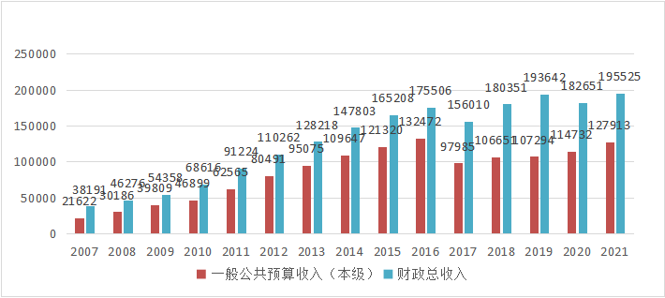

我县收入逐年增长，近年来受经济形势和新冠疫情影响，收入增长有所放缓，进入平台期上下波动。面对严峻的疫情形势，我县严把收入关，从以下三个方面紧抓收入的实现：
一是大力培植财源。县委、县政府实施税收稳增长一揽子措施，加强了对重点行业、重点企业的帮扶。用足用好招商引资“衡南九条”，坚持“四最”为目标的营商环境，践行“只要来衡南，一切都不难”的政务服务品牌，成为承接以电子信息、临港经济的聚集地。坚持发展“一主一特双总部”，发挥《关于推进建筑业高质量发展的实施意见》、《衡南县支持现代物流业发展的实施意见》载体效应，激活企业发展活力。
二是狠抓发展要素。以项目为抓手，加快润泽科技、特变电工、东方唐韵等重点项目建设。加大招商力度，引进光大国际、大唐华银、海大集团等500强企业入驻衡南。全力推进“五好”园区建设，培育中科光电、得意电子、特变电工等电子信息产业税收倍增计划，实现税收20000万元。加大土地储备、土地出让力度，做活土地文章，实现“耕契”两税15000万元。挖掘国有资产潜力，将优质资产注入到公司，实现土地增值税12000万元。
三是精准组织收入。精准研判经济形势，因时因势制定全县财税工作争先创优工作任务清单，及时将任务分解到财税征管部门和各协税护税部门。加强税源征管力度，对再生资源行业、建筑业、物流业以及土地出让和城区资产处置等方面精准指导，确保税收及时入库。在组织收入中，精准调度各部门加强联动，紧密配合，形成齐抓共管的合力。
- 收入构成情况分析
我县全年收入分项目组成情况如下：
2021年衡南县收入情况表
收入项目 | 决算数（单位：万元）
一般公共预算收入 | 127913
上级补助收入 | 420157
上年结余 | 13365
调入资金 | 77536
债务转贷收入 | 52843
调入预算稳定调节基金 | 17083
合 计 | 708897

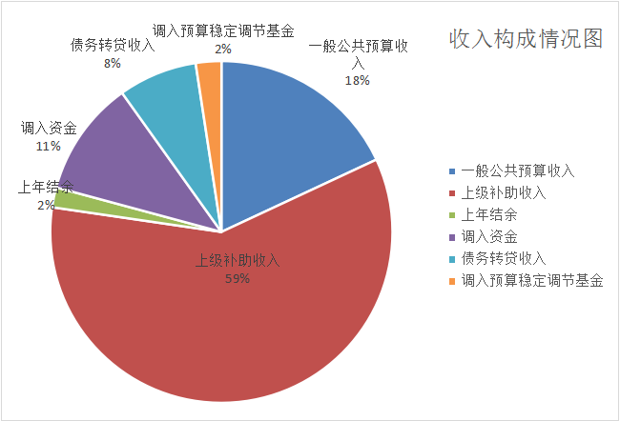
从收入构成结构来看，我县收入的主要来源是上级补助收入，全年上级补助收入420157万元，占总收入的59%，其次为一般预算本级收入，金额为127913万元，占总收入的18%，两者合计占总收入的77%。由此可以看出，我县的收入的突出问题是本级财力严重不足，严重依赖上级补助。
本年我县地方公共财政预算收入与支出的差额达到49.44亿，这部分缺口主要通过上级转移支付补助进行弥补，其次从基金预算结余中调剂。
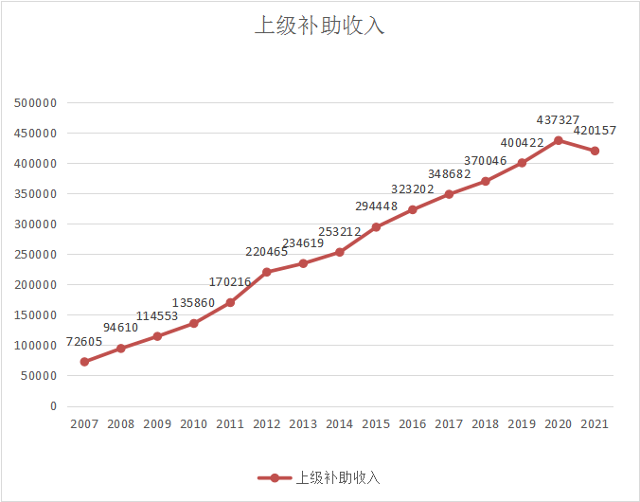
从图中我们可以看出，上级补助收入增长迅速，从2007年的72605万元，到2021年420157万元，14年时间增加了近34.75亿，平均年增幅达到12.42%，本年减少17170万元，同比下降3.93%。
- 支出增长情况分析
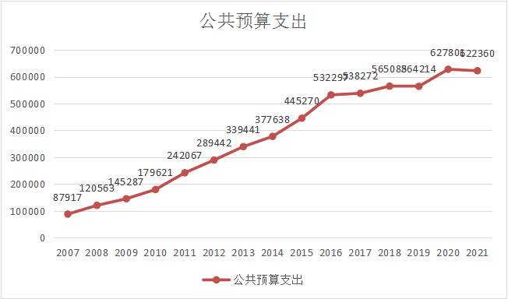
今年我县一般公共预算财政支出622360万元，比去年减少5441万元，下降0.87%。我县支出增长迅速，2007-2021年15年间，我县支出年均增长13.94%，今年支出相较去年有所下降，主要是因为新冠疫情支出减少，全县缩减开支显现成效。
今年我县在支出方面按照以下原则进行安排：一是全力做好“三保”。始终遵循“保基本民生、保工资、保运转”的原则，坚持“三保”在财政支出中的优先顺序，采取多项措施努力兜住“三保”底线。二是严控一般性支出。进一步牢固树立“过紧日子”思想, 坚持精打细算、勤俭节约，严禁铺张浪费，按不低于10%的比例大力压减一般性支出，严控“三公”经费，除重点和刚性支出外，其他一般性支出均纳入压减范围。三是提高保障水平。县财政部门积极优化沟通渠道，加大与上级财政的协调力度，争取上级财政对我县财政资金的均衡调度政策。在支出安排上，做到精心测算，并根据实际情况及预算指标安排情况合理调度资金，有效提高了资金保障水平。
4、支出构成情况分析
我县公共预算支出按功能分类构成如下：
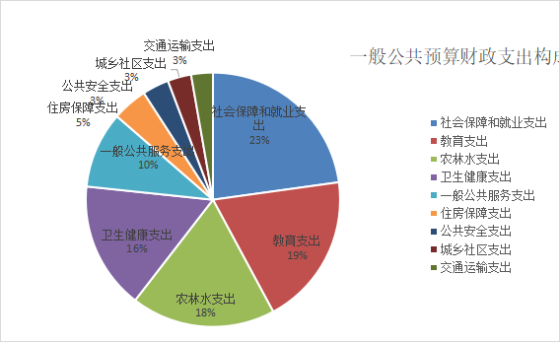
2021年，全县一般公共预算支出完成622360万元，同比下降0.87%。其中，民生支出481555万元，占全年一般公共预算支出的77.38%，同比增长0.56%。教育支出109955万元，占全年一般公共预算支出的17.67%，同比增长2.13%。科技支出、人均公共服务支出均达全市平均水平。
5、 本级汇总的一般公共预算三公经费决算执行情况
202１年衡南县各预算部门，包括县级行政单位（含参照公务员法管理的事业单位）、事业单位和其他单位安排的"三公"经费预算为2700万元（包括公共财政经费拨款和纳入预算管理的非税收入拨款），比上年预算2843万元减少143万元。其中：公务接待费1578万元、比上年预算减少203万元；因公出国（境）费0万元、公务用车购置及运行费1122万元（其中：公务用车购置费208元，公务用车运行维护费914万元），比上年预算增加60万元。全县"三公"经费变动的原因主要是各单位按照中央、省关于严格厉行节约，压减一般性支出的要求，继续严控公务接待经费，另一方面根据上级工作安排，所有单位下到乡镇进行扶贫、乡村振兴以及特别抗疫相关的工作，导致公务用车运行经费略有上升。
2021年部门决算三公经费支出金额1168.63万元，其中公务接待费574.18万元、公务用车购置费42.96万元、公务用车运行费551.5万元。全年的三公经费总额支出比上年增长1.65 %,公务接待费比上年增长0.24 %，公务用车购置及运行费比上年降低3.05 %，其中：公务用车运行费同比降低32.25 %。
全年三公经费的预算执行完成率为43.28 %，其中公务接待费完成率36.39%、公务用车购置费完成率20.65%、公务用车运行费完成率60.34 %。我县和上年相比三公经费的支出范围得到有效控制。

- 收支缺口分析
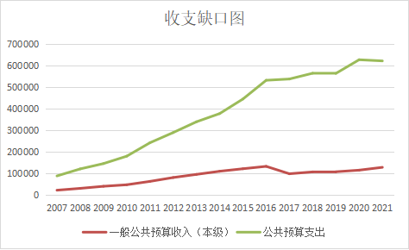
从图中我们可以看到，财政收支缺口呈逐年增大的趋势，一方面是受经济环境不景气影响，全国经济增长由高速转向中高速，另一方面国家推进税制改革、减税降费、清理取消部分收费项目都限制了收入的增长，财政收入持续增长难以为继，可用财力严重不足。另一方面，从支出来看，刚性支出增长迅速，尤其是“三保”支出的硬性保障要求，使得财政收支矛盾更加突出。今年收支缺口有所缩小，一方面是由于收入增长，另一方面由于支出规模增长放缓，去年支出减少所至。

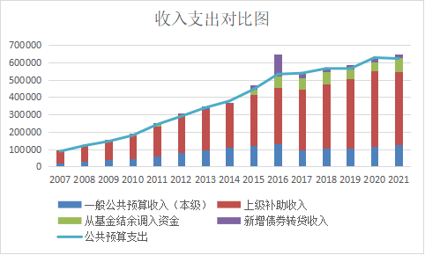
我县收支缺口，主要由上级补助收入弥补，2021年上级补助收入已经达到42.05亿。其次通过调入政府性基金预算结余弥补，历年基金收入中，土地出让金收入占政府性基金预算总收入的比例平均超过84%，土地出让金收入是政府性基金预算收入的主要来源，而这一来源具有不稳定性，年度间波动很大。
面对收支的巨大缺口，我们一方面紧抓收入、严控支出，另一方面严格把控风险，增加资金安全。一是源头控管举债。严格落实政府债务限额管理要求，规范融资举债行为，严禁新增隐性债务，对于违法违规举债行为实行终身问责、倒查责任，提高问责精准度。二是稳妥化解存量。通过压缩“三公”经费、增加土地出让收入、税费清理等方式，多渠道筹集偿债资金用于政府债务的还本付息，全年共化解债务本息96995万元。三是积极向上争资。紧跟政策申报项目，增加可用财力，2021年我县申报债券项目25个，全年共到位新增债券资金135900万元，其中一般债券资金22500万元，专项债券资金113400万元。四是加强绩效管理。将绩效评价结果与预算安排、政策调整挂钩，绩效目标实现较好的政策和项目优先保障，绩效一般的对项目单位发出整改函，要求在规定期限内提出整改书面报告，并按要求整改到位，同时对低效无效项目坚决予以降低预算或取消，切实提高资金使用效益。
在充分肯定成绩的同时，我们也清醒认识到，站在新的历史起点，面对第二个百年奋斗目标宏伟蓝图，深化财税改革、建立现代财政制度仍任重道远；财政收入增速放缓，支出刚性增长，财政收支矛盾日益突出；偿债面临巨大压力，财政风险仍然存在；财税改革进展不均，部分改革举措没有真正落地；财政管理和资金监管存在短板，资金使用绩效有待提高。针对这些问题，我们将以踏石留印、抓铁有痕的决心，通过改革的办法、有效的措施，逐步加以解决。

二 、财政工作主要措施
根据省、市、县经济工作会议精神，坚持稳中求进工作总基调，聚焦重点任务，找准着力点，谋划推进2022年全县财政工作高质量发展。
（一）开源增收，增加可用财力
一是积极培植财源。充分发挥财政资金的引导和杠杆作用，加大财政资源整合力度，将财政投入的着力点转移到加强引导、制定标准、支持创新等方面，重点培育骨干企业发展，打造一批稳定的骨干财源。积极扶持优势农产品基地和农业产业化龙头项目，推动农业产业高质量发展，提高农业产业对财政的贡献率。积极营造优惠、优质、优越的营商环境，持续激发市场活力，提高招商引资实效，为我县财政收入高质量发展打下坚实基础。二是努力挖潜增收。进一步发挥财政职能，持续开展税收清理“八大”专项行动，分行业清理、清缴税款，打击偷逃税行为，在监管薄弱环节建立长效征收机制，保障税收及时足额入库，确保完成年度目标任务。三是加大盘活现有资产力度。加大土地出让和闲置土地清理力度，加快闲置资产处置步伐，重点加大对原老城区国有资产的处置力度，促进我县国有资产保值、增值，增加可用财力。
（二）节流减支，提高统筹能力
一是强化预算约束。严格按照上级要求，实行预算管理一体化，并用新系统完成2022年部门预算编制工作。二是大力压减一般性支出。树立真正过“紧日子”思想，在2022年部门预算编制中继续按10%压减一般性支出和非刚性、非重点、非急需、非政策性项目支出（含三公经费）。三是加大存量资金盘活力度。县财政对历年未拨付的专项资金清理核实，凡是未动工的项目和结转两年以上的上级专项资金全部收回由财政统筹，已动工未结算的督促其在规定时间内完成结算工作，结余收回财政；县本级年初预算安排的部门基本支出、“三公”经费、结转一年以上的项目支出等财政拨款，以及沉淀闲置、低效无效的单位资金全部收回或上缴财政；每月对项目执行情况进行逐个梳理分析，及时收回进度慢、暂不实施的项目资金。统筹用于保障民生重点支出需要。
（三）严控风险，筑牢财政根基
一是兜牢“三保”底线。进一步优化支出结构，坚持“三保”支出在财政支出的优先顺序，预算安排打满打足“三保”支出预算，不留硬缺口。二是加强财政管理。积极配合主管部门完善程序、堵塞漏洞，不断深化预算管理改革，优化工作机制，完善管理制度，强化绩效管理，提高资金使用效益。三是严防债务风险。扶持平台公司做强，增强偿债能力；完善债务风险常态化监控机制，积极化解存量，严禁新增债务，对风险早识别、早预警、早发现、早处置，防范债务风险，确保财政资金使用的安全性和高效性。
2022年我们将坚持以习近平新时代中国特色社会主义思想为指导，在县委的坚强领导下，在县人大、县政协的监督支持下，认真贯彻落实好本次代表大会的各项决议，凝心聚力，攻坚克难，为加快建成“四区一花园”贡献财政力量，以优异成绩迎接党的二十大胜利召开。

附：衡南县2021年预算绩效管理工作情况说明
衡南县2021年重大政策和重点项目绩效执行情况说明

衡南县财政局2021年绩效管理工作总结

2021年，在省、市财政绩效管理部门的指导下，在局党组的正确领导和各股室支持配合下，按照全面实施预算绩效管理的要求和我局绩效管理领导小组的工作任务，深入推进预算绩效管理，切实提高财政管理水平和资金使用绩效。
一、领导高度重视
积极向县主要领导汇报财政预算绩效管理工作，县长和常务副县长多次在经济、财政会议上强调绩效管理工作的重要性。2021年4月27日，县政府组织召开了全县预算绩效管理工作布置会，县直行政事业单位分管财务领导、财务负责人、乡镇分管财政副职、财政所所长，财政局支出股室负责人参加，县政府副县级干部陈汝江在会上作了报告，要求各单位贯彻落实中央、省、市绩效管理要求，扎实推进预算绩效管理工作。会上重点部署了2021年关于绩效目标申报、单位自评、重点项目绩效评价等事项。
二、提升培训质量
为增强预算绩效管理能力，提高绩效管理水平，促进绩效管理工作，特邀请了中央财政大学教授，政府预算研究中心主任王雍君教授到衡南授课，具体对预算绩效管理的政策、文件进行解读、操作流程进行讲解，通过绩效评价经典案例进行了具体分析指导。具有很强的实用性和可操作性。
三、加强宣传报道
绩效管理工作布置会和培训会后，我县加大宣传报道力度，先后在衡南县电视台、衡阳市电视台、红网时刻、新衡阳等新闻媒体上进行报道宣传，取得了很好社会效应。
四、绩效管理工作有序开展
（一）、事前绩效评估开创新局面
2020年12月，省财政厅出台了《湖南省政府债务项目绩效管理暂行办法》（湘财绩【2020】12号），衡南县财政局按照文件精神，努力开新局，对政府债券项目开展事前绩效评估，要求项目单位运用科学合理的评估方法，对重点论证立项必要性、投入经济性、绩效目标合理性、实施方案可行性、筹资合规性等开展事前绩效评估，并填写项目绩效目标申报表。截止2021年年底，16个项目完成事前绩效评价。
（二）、绩效目标申报工作全面推行。
绩效目标申报是绩效评价工作的前提和基础，编制绩效目标可以起到事前监督的预防作用，从根本上提高资金的绩效水平。2020年11月，衡南县财政局召开2021年预算编制会议，部门预算单位在编制2021年预算的同时编制2021年单位整体支出绩效目标和项目支出绩效目标。86个单位进行了绩效目标申报。
绩效目标审核逐步规范。一是对产出数量、质量指标进一步细化，没有明确的产出数量和质量指标一律打回。二是专项资金绩效目标申报更细化，专项资金的使用、分配、产出更明细。三是对乡村振兴衔接资金绩效目标申报必须包含省财政厅下达的模版中的核心指标。
（三）、绩效运行监控工作监控有力。
县财政局建立了预算资金绩效运行监控机制，明确监控职责，规范监控程序，对绩效目标实现程度和预算执行进度实行“双监控”，发现问题及时纠正，确保绩效目标如期保质保量实现。一是各业务股室把好关资金监控关，把握资金进度、负责资金安全。二是通过财政部扶贫动态监控系统，我们实现了乡村振兴衔接资金的下达到分配、使用，通过网络实现了动态监控。三是9月底财政局组织局绩效管理股、监督股、农业股配合对我县乡村振兴衔接资金进行重点项目绩效运行监控。
（四）2020年度绩效自评工作全面铺开
2021年衡南县预算绩效管理工作布置会上，县财政局下达了《关于开展2020年度财政资金绩效自评工作的通知》（清财绩【2021】66号），截止5月底，所有一级预算单位对单位部门整体支出均做了绩效自评报告，并对《2020年度部门整体支出绩效自评考核评分表》进行打分。预算单位对专项资金进行绩效自评，并对《2020年度项目支出绩效自评考核评分表》进行自评打分。收到项目支出绩效自评报告45份。
（五）重点绩效评价项目范围扩面。
2021年度，经报请局党组会议同意，县财政局对10个重点项目开展重点项目绩效评价，原则上每个支出股室要求开展一个重点项目的绩效评价。2021年绩效管理股对2021年度产粮大县奖励资金、2021年度改厕资金、2020年度中央自然灾害防治体系建设补助资金、2018-2020年度地方政府专项债券资金等五个项目聘请第三方中介机构进行重点项目绩效评价工作。
（七）评价结果得到应用
1、在县政府门户网站依法公开各项绩效管理结果。
2021年3月，按照省厅要求，我股室组织县一级预算单位将2021年绩效目标申报表在县政府门户网站公开。公开了86个单位的部门整体支出绩效目标项目支出绩效目标申报表。2020年度各单位整体支出绩效自评在决算报表中公开，15个专项资金的绩效自评在县政府门户网站公开。
2、强化结果应用。
我县将2020年度绩效管理工作开展情况，重点绩效评价项目向领导进行汇报。县领导在不同会议上多次要求，绩效评价结果与预算安排相挂钩。本级预算编制时，通知中也明确绩效评价结果与预算安排、政策调整挂钩机制，绩效目标实现较好的政策和项目优先保障，绩效一般的督促改进，低效无效的削减取消。
对重点绩效评价结果中存在的问题我们对主管单位发出整改函，要求在规定期限内提出整改书面报告。
3、绩效管理工作纳入了县委县政府绩效评估考核机制。
2021年县财政局绩效管理工作纳入了县委县政府对县直机关单位和乡镇的年终绩效评估考核，在《衡南县县委 县政府关于2021年度全县绩效评估实施意见》（清发【2021】12号）文件中明确，对乡镇和县直机关单位打分均为2分。对一些单位绩效管理工作开展不力、配合不到位，任务完成不好的单位，县财政局进行了扣分。
五、2022年绩效管理工作计划
1、推进绩效目标的申报。所有上级专项补助资金和县本级预算安排的专项资金在预算一体化系统中的项目库进行绩效目标申报，要求资金使用单位明确资金使用用途，产出数量、质量、经济效益、社会效益、可持续发展效益，群众满意度等指标。绩效管理股和资金主管股室把好审核关。
2、绩效评价时间前移。计划2022年5月份左右开展重点项目的绩效评价工作。
3、加强预算绩效管理工作业务的培训，提高绩效管理工作质量。
4、向省先进县（收支规模相近县）学习绩效评价工作先进经验。

衡南县财政局绩效管理股
2022年1月10日

衡南县2021年重大政策和重点项目绩效执行情况说明

2022年4月开始衡南县组织预算单位对专项资金进行绩效自评，并对《2021年度项目支出绩效自评考核评分表》进行自评打分。
重点项目绩效评价方面，2021年绩效管理股对2021年度产粮大县奖励资金、2021年度改厕资金、2020年度中央自然灾害防治体系建设补助资金、2021年稻谷目标价格补贴资金、2018-2020年度地方政府专项债券资金五个项目聘请第三方中介机构进行重点项目绩效评价工作。
绩效评价结果情况：一是33个2021年度专项资金的绩效自评报告和3个财政重点项目绩效评价报告相继在衡南县政府门户网站公开。二是对重点绩效评价结果中存在的问题，县财政局对主管单位发出整改函，要求在规定期限内提出整改书面报告。并将在以后年度预算安排时运用上述评价结果。

衡南县财政局绩效管理股
2022年1月10日

